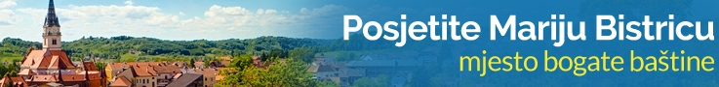
TURISTIČKA ZAJEDNICA OPĆINE
MARIJA BISTRICA
Hrvatska, 49246 Marija Bistrica, Zagrebačka bb
Tel. +385 (0) 49 / 468-380, Fax. +385 (0) 49 / 301-011
Web: www.tz-marija-bistrica.hr
E-mail:tzo.marija.bistrica@gmail.com
OIB 24739573126

INFORMACIJE O VLASNIKU KUĆE ILI STANA U ZA ODMOR NA PODRUČJU OPĆINE MARIJA BISTRICA I ČLANOVA NJEGOVE OBITELJI

IME I PREZIME:
DATUM I MJESTO ROĐENJA:
OIB:
OSOBNA ISKAZNICA IZDANA OD:
BROJ OSOBNE ISKAZNICE:
ADRESA STANOVANJA:

IME I PREZIME:
DATUM I MJESTO ROĐENJA:
OIB:
OSOBNA ISKAZNICA IZDANA OD:
BROJ OSOBNE ISKAZNICE:
ADRESA STANOVANJA:

IME I PREZIME:
DATUM I MJESTO ROĐENJA:
OIB:
OSOBNA ISKAZNICA IZDANA OD:
BROJ OSOBNE ISKAZNICE:
ADRESA STANOVANJA:

IME I PREZIME:
DATUM I MJESTO ROĐENJA:
OIB:
OSOBNA ISKAZNICA IZDANA OD:
BROJ OSOBNE ISKAZNICE:
ADRESA STANOVANJA:

IME I PREZIME:
DATUM I MJESTO ROĐENJA:
OIB:
OSOBNA ISKAZNICA IZDANA OD:
BROJ OSOBNE ISKAZNICE:
ADRESA STANOVANJA:

IME I PREZIME:
DATUM I MJESTO ROĐENJA:
OIB:
OSOBNA ISKAZNICA IZDANA OD:
BROJ OSOBNE ISKAZNICE:
ADRESA STANOVANJA:

IME I PREZIME:
DATUM I MJESTO ROĐENJA:
OIB:
OSOBNA ISKAZNICA IZDANA OD:
BROJ OSOBNE ISKAZNICE:
ADRESA STANOVANJA:

IME I PREZIME:
DATUM I MJESTO ROĐENJA:
OIB:
OSOBNA ISKAZNICA IZDANA OD:
BROJ OSOBNE ISKAZNICE:
ADRESA STANOVANJA:

